想做个家中的WIFI音响吗？这一篇就带大家玩起openwrt的声卡功能。

你可以使用手机、电脑、语音控制它播放音乐、电台、天气预报等等……

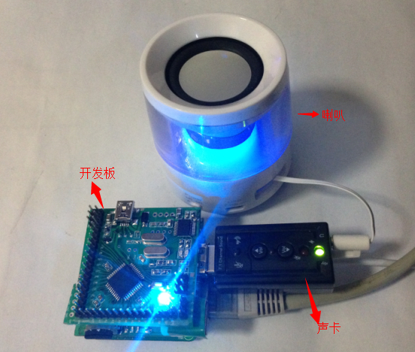

使用我们的开发板，加上声卡和喇叭，使用openwrt实现wifi音响。

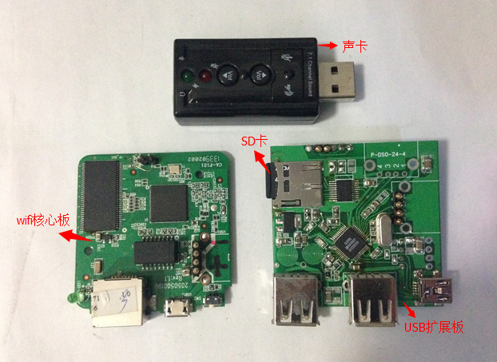

我们需要的配件：

1、WIFI核心板。

2、USB扩展板。

3、SD卡。

4、声卡。

5、喇叭。（耳塞、音响都行，我们在制作喇叭可叠加模块，以后可以直接插上就可以用哦！）

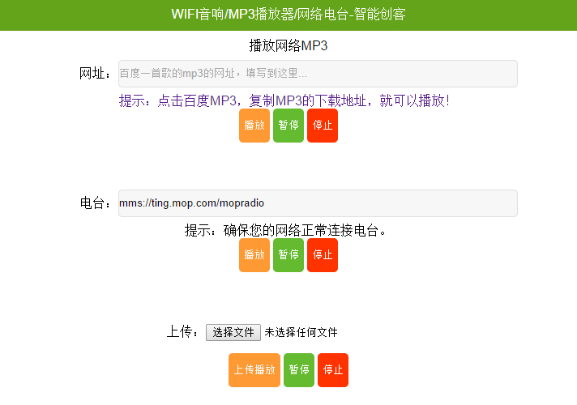

操作界面，可以使用手机、电脑、IPAD等控制。

游客，如果您要查看本帖隐藏内容请[回复](http://www.znck007.com/forum.php?mod=post&action=reply&fid=58&tid=21888)

淘宝走起：<http://item.taobao.com/item.htm?id=41688123224>

第一部分：配置WIFI板（设置联网、STA之类的）

前往第一篇：[WIFI作品DIY教程01-《wifi开发板》介绍和联网等配置教程](http://www.znck007.com/forum.php?mod=viewthread&tid=21570&extra=page%3D1)

网址链接：<http://www.znck007.com/forum.php?mod=viewthread&tid=21570>

第二部分：安装驱动（声卡、mpd、mpc播放器等）

一、SD卡挂载。

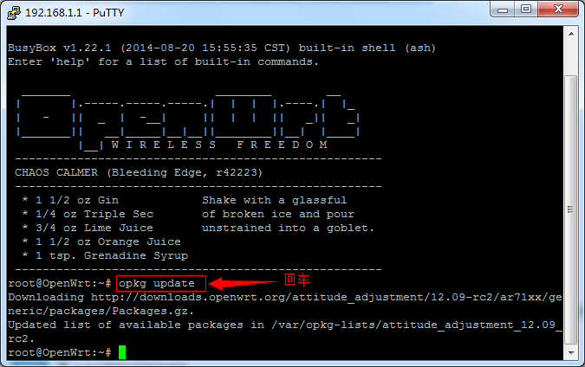

使用putty登陆openwrt输入

opkg update

opkg install kmod-usb-storage block-mount block-hotplug kmod-fs-ext4

mkfs.ext4 /dev/sda1    #格式化SD卡，第一次使用就格式吧

mkdir -p /mnt/sda1    #生成一个SD卡目录

mount /dev/sda1 /mnt/sda1    #将SD卡挂载到/mnt/sda1目录

自动挂载（这样就不需要每次都执行上面的命令挂载SD卡了）

vi /etc/config/fstab

移到最下面，按i键（编辑模式）然后复制下面，右击到putty就自动粘贴上去了！

config 'mount'

        option 'device' '/dev/sda1'

        option 'options' 'rw,sync'

        option 'enabled_fsck' '0'

        option 'enabled' '1'

        option 'target' '/mnt/sda1'

二、声卡驱动。

opkg update

opkg install kmod-usb-audio

安装MPD MPC

opkg install mpd-full

opkg install mpc

接着安装alsa以调节音量

opkg install alsa-utils

alsamixer    #图形界面调节音量, 用上下箭头调节

三、配置mpd。

vi /etc/mpd.conf

请光标移到第一行，然后依次输入下面信息就可以删除所有内容。

:.,$d

冒号+一个点+一个逗号+一个$+一个d再回车

删除所有内容后复制以下的参数：

music_directory         "/mnt/sda1/mp3"

playlist_directory      "/mnt/sda1/mp3/.mpd/"

db_file                 "/mnt/sda1/mp3/.mpd/mpd.db"

log_file                "/tmp/mpd.log"

pid_file                "/tmp/mpd.pid"

state_file              "/mnt/sda1/mp3/.mpd/mpd.state"

user                    "root"

group                   "users"

bind_to_address         "0.0.0.0"

port                    "6600"

audio_output {

     type         "alsa"

     name         "My ALSA Device"

     device         "hw:0,0"

     format         "44100:16:2"

     mixer_control        "PCM"

}

filesystem_charset              "UTF-8"

id3v1_encoding                  "GBK"

最后输入冒号+x（保存退出）

:x

新建mp3目录（存放mp3文件）：

mkdir -p /mnt/sda1/mp3 /mnt/sda1/mp3/.mpd

运行MPD

/etc/init.d/mpd start

/etc/init.d/mpd enable

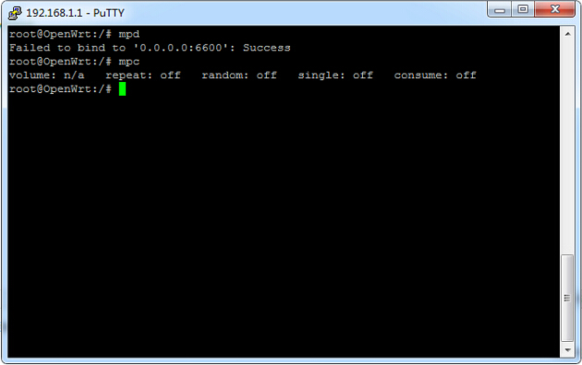

测试MPD，MPC是否正常，如上图则正常了。

第三部分：安装python、上传网页文件（利用python可以让网页执行linux命令）

一、安装python（非常好用强大的脚本）。

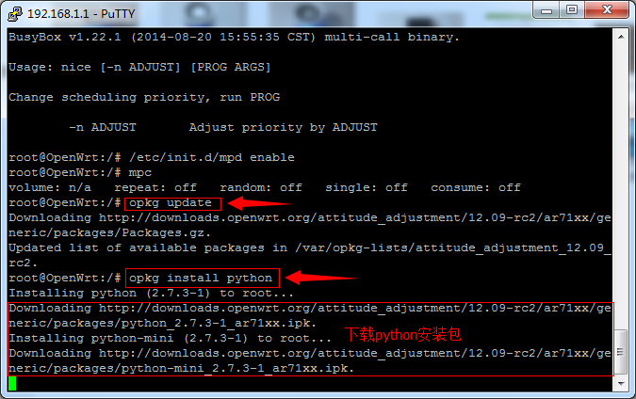

opkg update

opkg install python

二、使用winscp软件上传文件（MP3或网页文件等）。

winscp文件上传软件

<http://pan.baidu.com/s/1qW0nhNI>

网页控制文件

<http://pan.baidu.com/s/1qWyRmtI>

下载运行winscp，然后解压www里的文件上传到openwrt

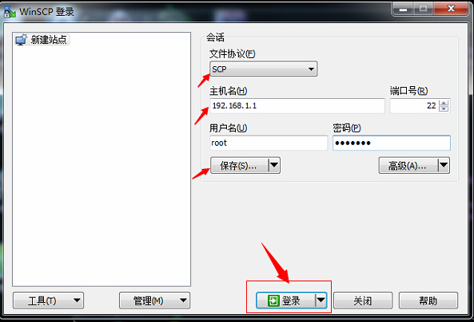

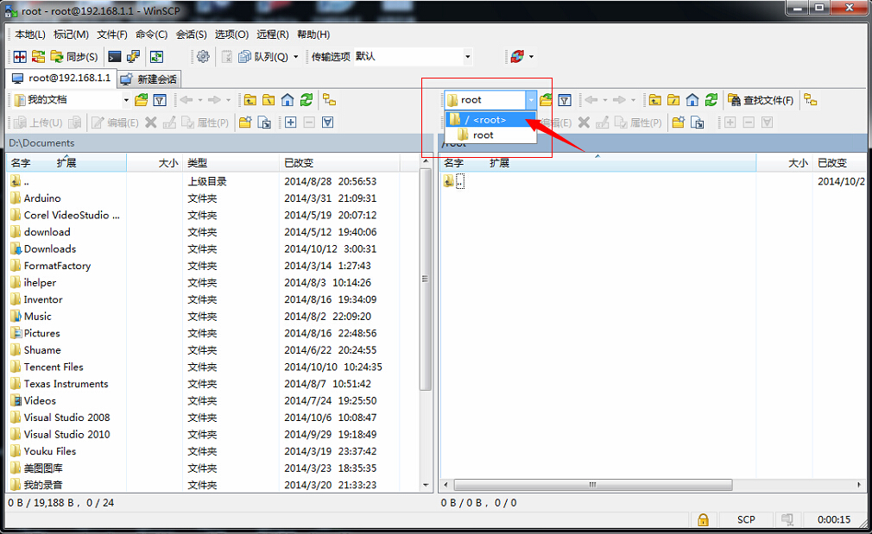

选择root,然后双击www目前进入网页目录。

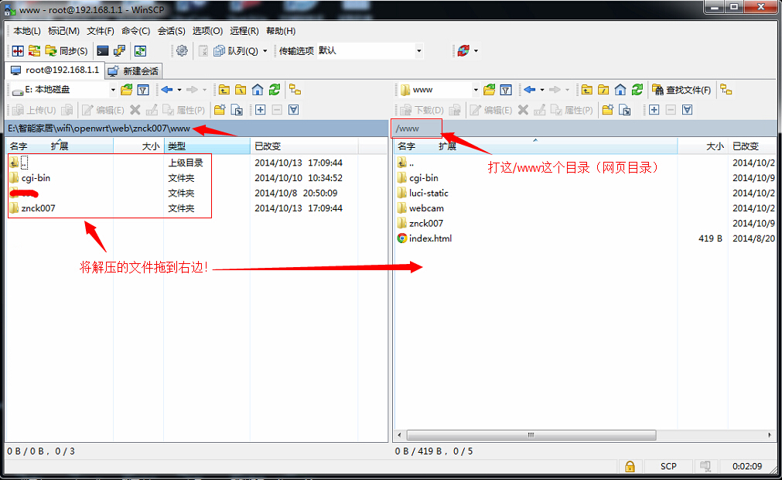

上传到openwrt

三、在电脑、手机播放mp3。

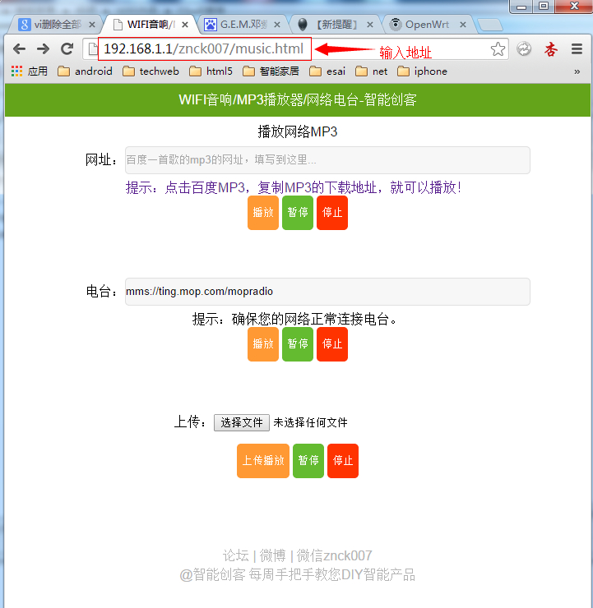

输入<http://192.168.1.1/znck007/music.html>



查找一首喜欢的歌

<http://music.baidu.com/search?key=%E5%B9%B3%E5%87%A1%E4%B9%8B%E8%B7%AF>

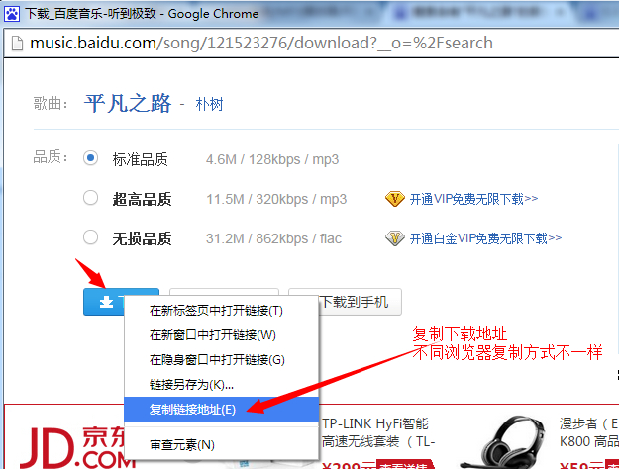

复制下载地址，然后粘贴到播放输入框

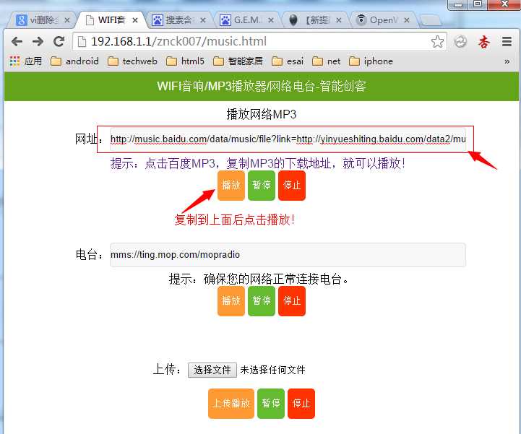

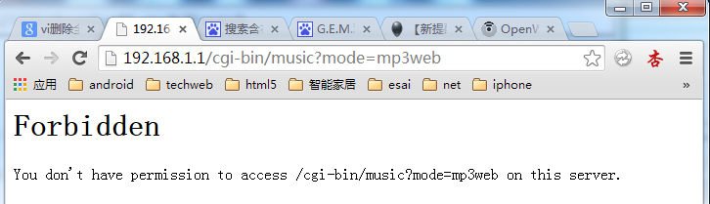

点击播放，你会得到这样的提示，需要设置权限

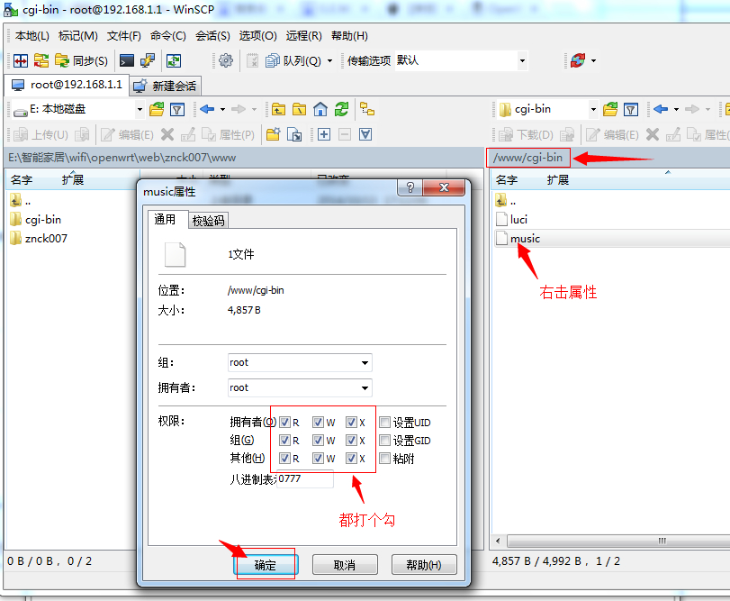

在winscp右击music文件，打上勾。

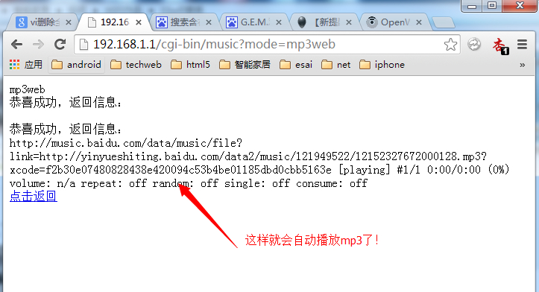

重新播放，看到这样的提示，音乐开始响起……

手机操作需要先连接openwrt的wifi，然后和电脑操作就是一样了……

播放电台是同样的办法，只要有电台的网址就可以播放了！

四、上传mp3文件播放。

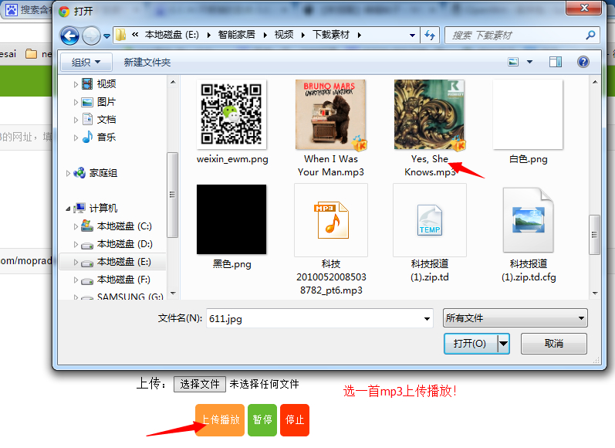

第四部分：原理和其它说明。

原理很简单：使用openwrt系统的声音驱动，再使用web协议控制python脚本，然后python脚本是可以控制linux命令从而播放音乐、电台、mp3文件等。

其它更多资料大家可以百度，也可以QQ610854837与我们交流！

这里给大家相关的mpd、mpc控制播放的代码给大家！

    mpc的常用方式：

    mpc listall 可以列出所有的歌曲

    mpc search filename 可以按文件名查找

    mpc search artist 可以按歌手查找

    mpc search title 可以按歌曲名查找

    mpc add 添加歌曲到播放列表

    mpc del 2 删除2

    mpc listall|mpc add 可以把所有歌曲都添加到当前的播放列表

    mpc playlist 查看当前播放列表

    mpc play 播放

    mpc play 18 播放列表中第18首

    mpc pause 暂停

    mpc stop 停止

    mpc 查看当前播放歌曲的信息

    mpc help 查看mpc的帮助，更多的选项。

    mpc clear 清空所有歌曲列表

这里大家可以查看cgi-bin目录里的music文件，

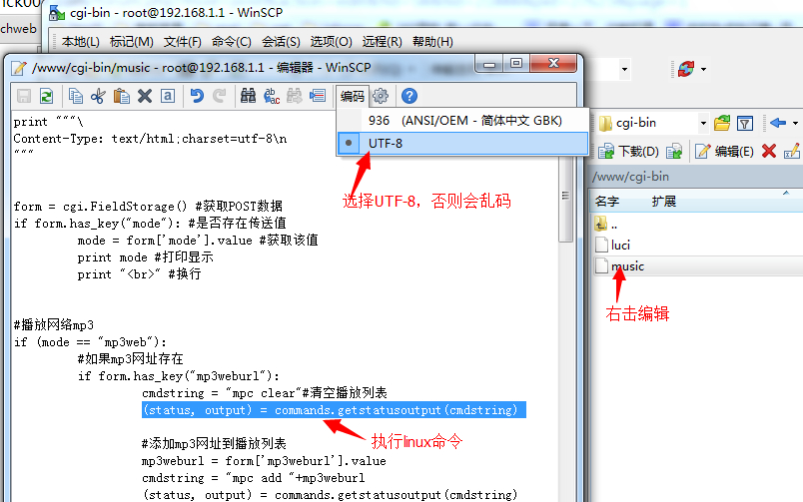

(status, output) = commands.getstatusoutput(cmdstring)

这句就是执行linux命令用的，是最重要的！

那么我们这篇的教程就到这里了，欢迎大家吐糟！